## Bravissimo! Pukuloistoa Rooman oopperasta

**1)** **Miten oopperan katsotaan syntyneen?**

**2) Mitkä ovat oopperan kaksi päälajia?**

**3) Mitä tarkoittaa kastraatti?**

**4) Mikä on matkalaukkupuku?**

**5) Mitkä ovat Mozartin tunnetuimpia oopperoita 1700-luvulta tähän päivään?**

**6) Miten oopperan jättiläiseksi kutsuttu Richard Wagner vaikutti oopperaan?**

**7) Mikä oli ensimmäinen suomalainen ooppera?**

**8) Mitkä ajatukset vallitsivat 1800-luvun tanssitaiteessa?**

**9) Ratkaise ristikko, kaikki vastaukset löytyvät näyttelystä!**

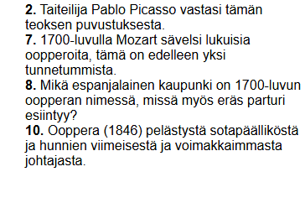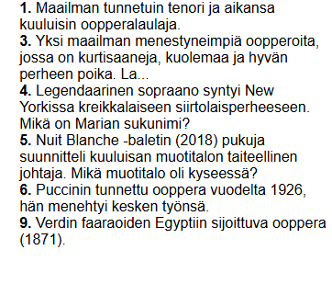**Alas** **Vaakaan**

